GOFFIC KELLIAN
DUVERNAY BENOIT

RENDU PROJET D31:

Consignes

Ce fichier vient en complément du script sql D31_projet_nombinome1_nombinome2 où vous mettrez les commandes SQL et SQL*Plus successives permettant de répondre aux questions, et uniquement celles-là. Ce fichier contiendra les autres éléments relatifs à votre travail sur ce projet, à savoir toutes les réponses aux questions orientées réflexion, les éléments permettant de vérifier que les commandes proposées réalisent bien ce qui est attendu (résultat de l’exécution de la commande et les éventuelles commandes supplémentaires permettant de vérifier que vos actions donnaient bien les résultats attendus avec les commentaires/conclusions associés), des éléments sur les choix faits et plus généralement tout ce qui permet de comprendre quelle démarche vous avez adopté pour réaliser ce projet. Il s’agit de montrer que vous avez réalisé un bon travail, en mettant en œuvre une démarche adéquate. Ne délayez pas votre propos, il s’agit d’être clair, précis et concis.

1ère partie : Index et optimisation

1. Sur quelles colonnes pourrait-il y avoir un intérêt à créer un index ? Commandes utilisées pour arriver à cette conclusion. Commandes qui permettraient de créer ces index.

SET AUTOTRACE TRACEONLY
SELECT * FROM testOptim;
SELECT * FROM testOptim2;
ainsi que pleins d’autres requêtes sur des tables comme all_tab_columns, all_indexes afin d’en extraire de potentielles informations…

Il y a un intérêt de créer un index sur les colonnes accédées lors de l’utilisation de WHERE, GROUP BY et ORDER BY.
Cela dépend donc de l’utilisation de la table ainsi que les requêtes effectuées.

CREATE INDEX index_name ON table_name(column_name1,[...]);

2. Quels index existent effectivement sur les tables ?
On se doute que les clés primaires sont indexées dans les tables, dans le doute on effectue des recherches dans la table all_indexes.
On trouve qu’il existe 1 index par table, il s’agit de PK_TESTOPTIM et PK_TESTOPTIM2 respectivement sur les tables testOptim et testOptim2.

3. Analyse des requêtes : plan d’exécution obtenu, analyse du plan d’exécution et justification des choix de l’optimiseur.
Analyses et remarques supplémentaires.

- SELECT c1 FROM testOptim WHERE c2<300;

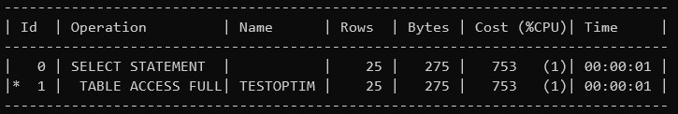
L’optimiseur choisit d’effectuer la requête sur la table entière car il n’existe pas d’index pouvant l’aider car la notion WHERE porte sur la colonne c2 qui n’est pas indexée.
Le SELECT porte sur la colonne c1 qui est indexée mais aucun calcul n’est nécessaire pour celle-ci, donc aucun intérêt.
- SELECT c1 FROM testOptim WHERE c2<300 ORDER BY c1;
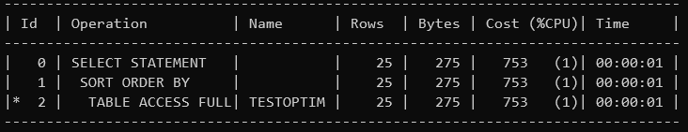
L’optimiseur effectue toujours la requête sur la table complète car le WHERE porte sur la colonne c2 qui n’est pas indexée. Le ORDER BY porte lui sur la colonne c1 qui est indexée mais on utilise pas l’index à cause du WHERE sur c2.
- SELECT c2, c1 FROM testOptim WHERE c1>300000 ORDER BY c1;
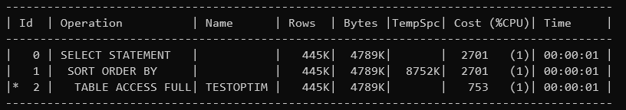
On voit que l’optimiseur effectue en premier le ORDER BY c1 sur la table, et sélectionne ensuite les données, le WHERE étant c1 > 300000.
- SELECT c2, c1 FROM testOptim WHERE c1<300000 ORDER BY c1;
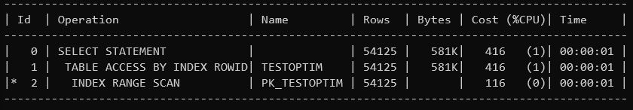
L’optimiseur fait bien appel ici à l’index qui est trié dans l’ordre croissant tout comme le ORDER BY de la requête. Il accède ensuite aux données de la table à partir du résultat.
- SELECT sqrt(c1) FROM testOptim WHERE c1<300000 ORDER BY c1;
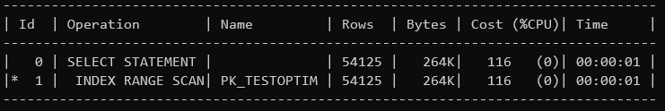
Ici la requête ne concerne que la colonne c1 donc l’optimiseur utilise l’index.
- SELECT c1 FROM testOptim WHERE sqrt(c1)<300000 ORDER BY c1;
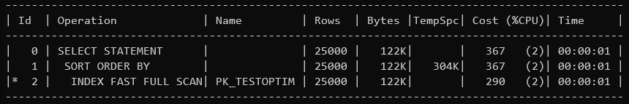
Ici aussi la requête effectue que des calculs sur c1, donc l’optimiseur travaille uniquement sur l’index.

- SELECT c1 FROM testOptim WHERE c1<300000 ORDER BY sqrt(c1);
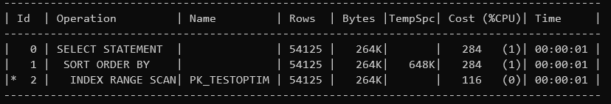
L’optimiseur travaille ici encore uniquement sur l’index pour les mêmes raisons que précédemment. On peut aussi comparer à la requête précédente (h.) la différence en coût entre le WHERE sqrt(c1)<... et c1<... ; c1< est bien plus léger en coût que sqrt() ce qui est bien logique.

- SELECT to2.c21, to1.c2 FROM testOptim to1 JOIN testOptim2 to2 ON to2.c22=to1.c1 WHERE to1.c1<250000;
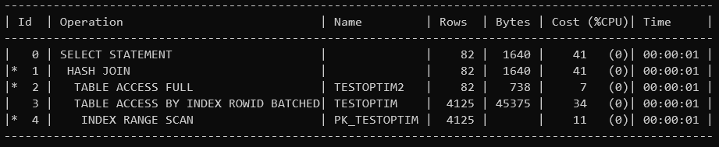
Il applique d’abord la condition du WHERE avant de récupérer les données des deux tables pour ensuite effectuer le JOIN.

- SELECT to2.c21, to1.c2 FROM testOptim to1 JOIN testOptim2 to2 ON to2.c22=to1.c1 WHERE to1.c1>250000;
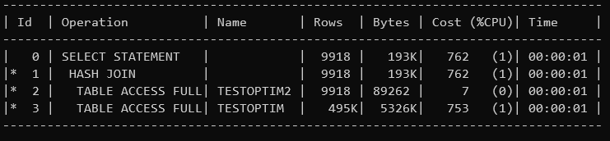
Comme on a pu apercevoir plus tôt, lorsque la condition d’un WHERE est “supérieur à” et l’index trié dans le sens ascendant, l’optimiseur n’utilise pas l’index mais la table elle-même. Il accède donc ici aux deux tables.

- SELECT to2.c21, to1.c2 FROM testOptim to1 JOIN testOptim2 to2 ON to2.c22=to1.c1 WHERE to2.c21<300;
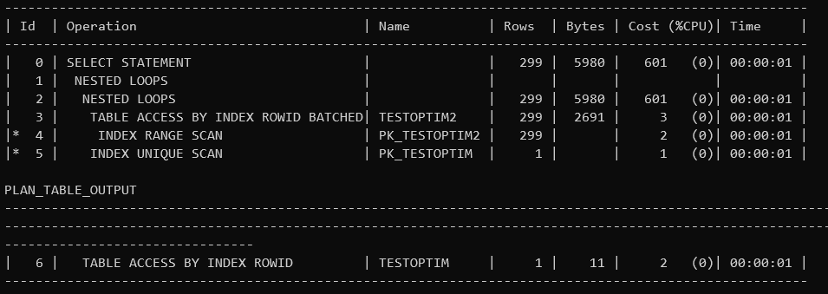
On accède à l’index de testOptim car la condition du JOIN se fait sur la colonne de la clé primaire, ensuite à l’index de testOptim2 car la condition du WHERE est “inférieur à” et porte sur la clé primaire de testOptim2. Il effectue ensuite la requète entre les deux recherches précédentes lors du NESTED LOOPS.

- SELECT to2.c21, to1.c2 FROM testOptim to1 JOIN testOptim2 to2 ON to2.c22=to1.c1 WHERE to2.c21>300; 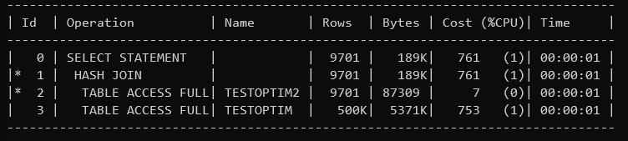
L’optimiseur accède d’abord à testOptim à cause du SELECT to1.c2, ensuite il accède à la deuxième pour appliquer la condition du WHERE “supérieur à” (donc pas d’accès à l’index). Il termine ensuite par effectuer la jonction entre les deux tables

2ème partie : PL/SQL

Voir script D31_projet_duvernay_goffic.sql

